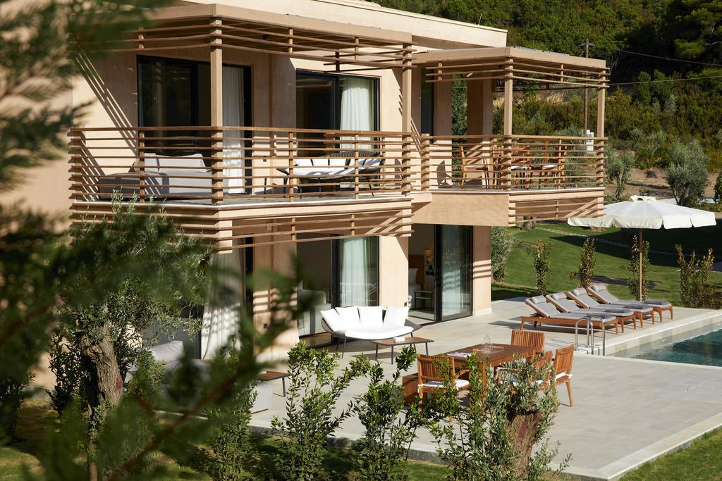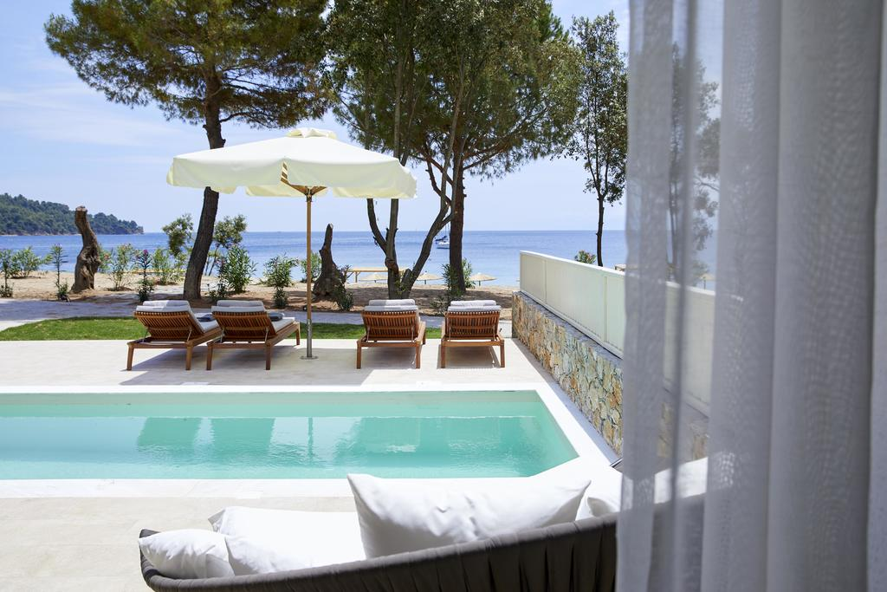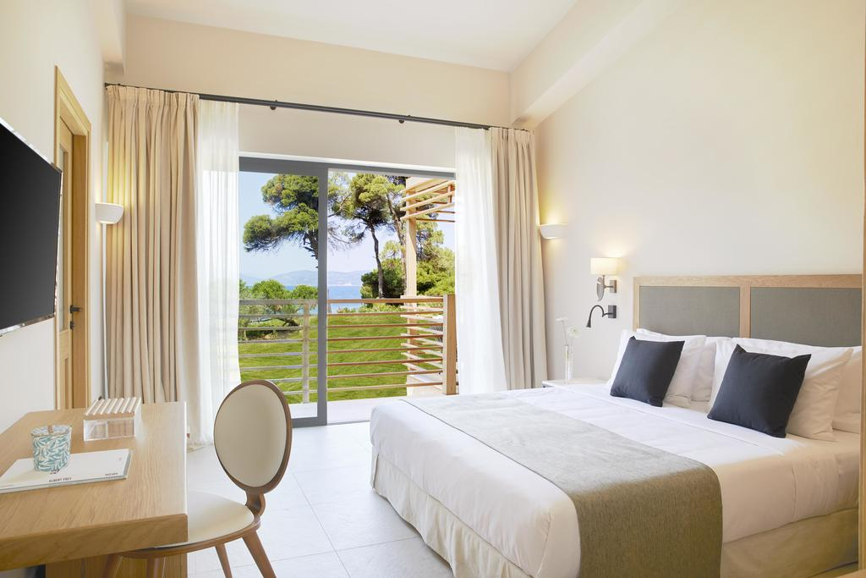
ELIVI HOTEL 5*

TRANSPORT AVION - CURSA CHARTER
PLECARI DIN BUCURESTI, CLUJ-NAPOCA SI TIMISOARA

Localizare: Acest resort de 5 stele este situat intr-o zona de o frumusete naturala unica, inconjurat de o pădure de pini, racorit de briza marii si scaldat de apusul Marii Egee.Avand vedere la plaja Koukounaries, se afla la doar un minut distanta de aceasta.Portul Skiatjos se afla la 12 km si aeroportul la 14 km.
Hotel pune la dispozitia turistilor sai, un serviciu gratuit de transfer la/catre aeroport şi la/catre port.

Facilitati hotel: Hotelul Elivi se intinde pe un domeniu de 86 ha si este formata din 3 zone rezidentiale: hotelul Elivi Xenia, Grace Suites si Nest Villas & Suites. Hotelul dispunde de: 2 piscine in aer liber, un centru spa cu piscina interioara, hamam si sauna dar si o gama larga de facilitati de fitness, wifi gratuity in camere si in zonele publice.
Printre aceste facilitati de fitness de la Elivi se numara: un teren de tenis, o zona de gimnastica in aer liber, antrenor personal si un teren de baschet. Centrul spa al hotelului are suprafata de 190 mp si ofera 3 sali de masaj si o varietate de tratamente pentru relaxare si intinerire, precum si servicii de coafura, manichiura si pedichiura.
Oaspetii isi pot începe ziua cu un mic dejun american tip bufet, oferit zilnic la restaurantul Xenia, unde la pranz se pot savura preparate internationale si locale. In atmosfera rafinata de la restaurantele Leda si Swan se poate servii o combinatie eclectica a celor mai bune preparate culinare mediteraneene si internationale, iar pentru cocktailuri dupa retete proprii, bauturi si vin, oaspetii pot alege dintre cele 6 baruri ale hotelului.

Facilitati camere: Elivi Skiathos detine o varietate de camere, suite si vile de lux, majoritatea cu piscina privata sau cada cu hidromasaj in aer liber. Fiecare unitate de cazare are balcon sau terasa si ofera vedere la padure, la Marea Egee sau la gradini. Baile moderne sunt dotate cu dus cu hidromasaj. Se ofera acces gratuit la internet WiFi si room service disponibil nonstop.

Elivi Xenia

Double deluxe: Suprafata camerei 23 m², aceasta camera este situata la etajul 1 al cladirii Elivi Xenia Hotel si are balcon cu vedere la padure, la plaja Koukounaries sau la mare. Camera este prevazuta cu o saltea anatomica si include o baie moderna, dotata cu dus cu hidromasaj si sistem de baie de aburi, telefon, canale prin satelit, TV cu ecran plat, seif, aer conditionat, fierbator electric, masina de cafea, etc.

Double Superior: Suprafata camerei 28 m², aceasta camera se afla la parterul cladirii Elevi Xenia Hotel si pune la dispozitia turistilor: aer conditionat, acces direct la plaja Koukounaries, gradina privata cu vedere la padure, la plaja Koukounaries sau la mare, baie de aburi, telefon, canale prin satelit, TV cu ecran plat, seif, aer conditionat, fierbator electric, masina de cafea, etc.

Grace Suites

Double Supreme Deluxe: Suprafata camerei 32 m², si pune la dispozitia turistilor: aer conditionat, vedere la mare, baie cada cu dus, telefon, canale prin satelit, TV cu ecran plat, seif, aer conditionat, fierbator electric, masina de cafea, etc.

Junior Suite Private Pool: Suprafata camerei 38 m², 1 pat dublu extra-large si 1 canapea extensibila si pune la dispozitia turistilor: aer conditionat, vedere la mare, baie cada cu dus, telefon, canale prin satelit, TV cu ecran plat, seif, aer conditionat, fierbator electric, masina de cafea, etc.

Junior Suite Beachfront: Suprafata camerei 43 m², 1 canapea extensibila si 1 pat dublu mare se afla situata la parterul cladirii Grace Suites, pe malul marii, cu piscina privata si vedere directa la mare si la plaja Ampelakia. Formata dintr-un dormitor in plan deschis, cu living si baie moderna. Camera pune la dispozitia turistilor: aer conditionat, vedere la mare, baie cada cu dus, telefon, canale prin satelit, TV cu ecran plat, seif, aer conditionat, fierbator electric, masina de cafea, etc.

Junior Suite HotTub, Beachfront Suite, Presidential Suite.

Nest Suite & Villas

Double Deluxe Supreme: Suprafata camerei 31 m², cu 1 canapea extensibila si 1 pat dublu mare, se afla la ultimul etaj al cladirii Nest Villas & Suites cu terasa, vedere la gradina de maslini, la mare si la plaja Big Banana. Camera pune la dispozitia turistilor: aer conditionat, vedere la mare, baie cada cu dus, telefon, canale prin satelit, TV cu ecran plat, seif, aer conditionat, fierbator electric, masina de cafea, etc.

Junior Suite Premium HotTub: Suprafata camerei 36 m², 1 canapea extensibila si 1 pat dublu mare si se afla la etajele inferioare sau superioare ale cladirii Nest Villas & Suites, au terasa cu vedere la gradina de maslini, la mare si la plaja Big Banana. Camera pune la dispozitia turistilor: aer conditionat, vedere la mare, baie cada cu dus, telefon, canale prin satelit, TV cu ecran plat, seif, aer conditionat, fierbator electric, masina de cafea, etc.

Premier Suite HotTub: Suprafata camerei 52 m², 1 pat dublu mare si 2 canapele extensibile. Aceasta suita se afla la parter sau la etajul 1 al clădirii Nest Villas & Suites, si dispune de cada cu hidromasaj si vedere la gradina de maslini, la mare si la plaja Big Banana. Include dormitor, living și chicineta cu zona de luat masa. Camera pune la dispozitia turistilor: aer conditionat, vedere la mare, baie cada cu dus, telefon, canale prin satelit, TV cu ecran plat, seif, aer conditionat, fierbator electric, masina de cafea, etc.

Site oficial hote
https://www.elivihotels.com/

